2020年度
乐山高新技术产业开发区审计局部门决算

目录

公开时间：2021年11月11日

第一部分 部门概况 4
一、基本职能及主要工作 4
二、机构设置 5
第二部分 2020年度部门决算情况说明 6
一、收入支出决算总体情况说明 6
二、收入决算情况说明 6
三、支出决算情况说明 7
四、财政拨款收入支出决算总体情况说明 8
五、一般公共预算财政拨款支出决算情况说明 8
六、一般公共预算财政拨款基本支出决算情况说明 10
七、“三公”经费财政拨款支出决算情况说明 11
八、政府性基金预算支出决算情况说明 12
九、国有资本经营预算支出决算情况说明 12
十、其他重要事项的情况说明 12
第三部分 名词解释 14
第四部分 附件 17
附件1 17
第五部分 附表 21
一、收入支出决算总表 21
二、收入决算表 21
三、支出决算表 21
四、财政拨款收入支出决算总表 21
五、财政拨款支出决算明细表 21
六、一般公共预算财政拨款支出决算表 21
七、一般公共预算财政拨款支出决算明细表 21
八、一般公共预算财政拨款基本支出决算表 21
九、一般公共预算财政拨款项目支出决算表 21
十、一般公共预算财政拨款“三公”经费支出决算表 21
十一、政府性基金预算财政拨款收入支出决算表 21
十二、政府性基金预算财政拨款“三公”经费支出决算表 21
十三、国有资本经营预算财政拨款收入支出决算表 21
十四、国有资本经营预算财政拨款支出决算表 21

第一部分 部门概况

一、基本职能及主要工作
（一）主要职能。
负责贯彻执行审计法律、法规、规章和方针政策；负责监督和评价区内行政事业单位的财政收支、财务收支及其他经济活动的真实性、合法性和效益性；负责本级财政预算执行情况、预算及预算外资金的管理和使用情况进行监督；负责组织实施政府投资项目审计，强化程序、造价、资金、质量和绩效等方面的审计监督；按规定对我区科级领导干部及依法属于审计监督对象的部门或单位主要负责人进行经济责任审计；承担党工委、管委会交办的其他事项。
（二）2020年重点工作完成情况。
本单位2020年1-12月底完成竣工结算审计项目8个，审减率9.67%。继续对区内基础设施及配套工程建设PPP项目、安谷城中村棚改工程（一期）2个项目开展跟踪审计，加强对4个跟审机构的监督。配合乐山市审计局完成市重大经济事项专项审计调查。完成领导临时交办的专项调查报告2篇，继续对高新区2017-2019年征地拆迁资金和白堰四组征拆资金收支进行审计。

二、机构设置
乐山高新技术产业开发区审计局下属二级单位0个，其中行政单位0个，参照公务员法管理的事业单位0个，其他事业单位0个。
纳入乐山高新技术产业开发区审计局2020年度部门决算编制范围的二级预算单位：无。

第二部分 2020年度部门决算情况说明

一、收入支出决算总体情况说明
2020年度收入总计23.02万元、支出总计23.02万元。与2019年相比，收入总计增加23.02万元，增长100%；支出总计增加23.02万元，增长100%。主要变动原因是部门为2020年新设单位，无2019年收支数据。

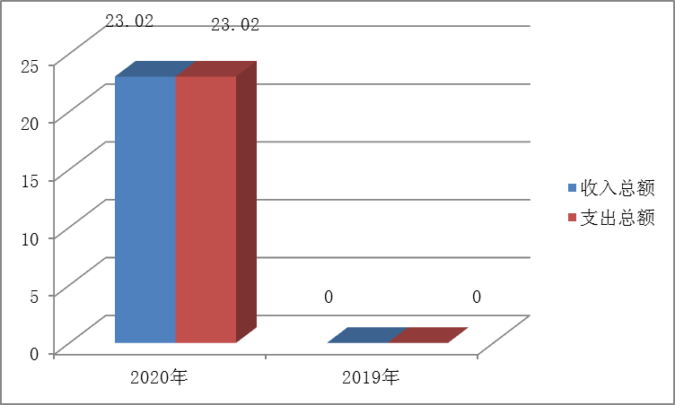
图1：收、支决算总计变动情况图

二、收入决算情况说明
2020年本年收入合计23.02万元，其中：一般公共预算财政拨款收入23.02万元，占100%；政府性基金预算财政拨款收入0万元，占0%；上级补助收入0万元，占0%；事业收入0万元，占0%；经营收入0万元，占0%；附属单位上缴收入0万元，占0%；其他收入0万元，占0%。

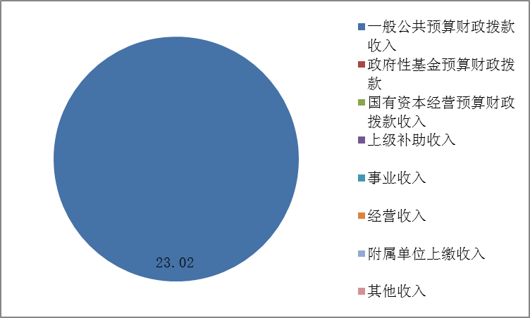
图2：收入决算结构图

三、支出决算情况说明
2020年本年支出合计23.02万元，其中：基本支出9.41万元，占40.88%；项目支出13.6万元，占59.08%。

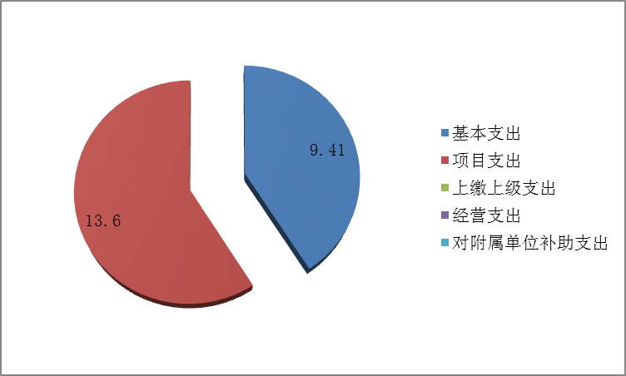
图3：支出决算结构图

四、财政拨款收入支出决算总体情况说明
2020年度财政拨款收入总计23.02万元、支出总计23.02万元。与2019年相比，财政拨款收入总计增加23.02万元，增长100%；支出总计增加23.02万元，增长100%。主要变动原因是部门为2020年新设单位，无2019年收支数据。
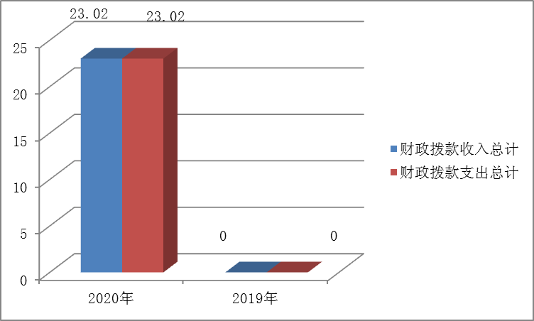
图4：财政拨款收、支决算总计变动情况

五、一般公共预算财政拨款支出决算情况说明

（一）一般公共预算财政拨款支出决算总体情况
2020年一般公共预算财政拨款支出23.02万元，占本年支出合计的100%。与2019年相比，一般公共预算财政拨款增加23.02万元，增长100%。主要变动原因是部门为2020年新设单位，无2019年支出数据。

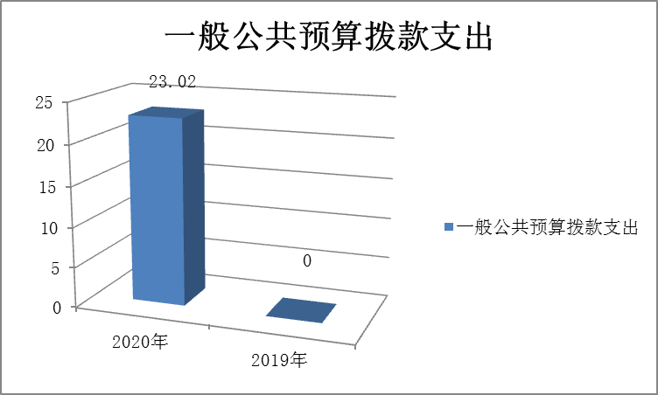
图5：一般公共预算财政拨款支出决算变动情况

（二）一般公共预算财政拨款支出决算结构情况
2020年一般公共预算财政拨款支出23.02万元，主要用于以下方面:一般公共服务（类）支出23.02万元，占100%。
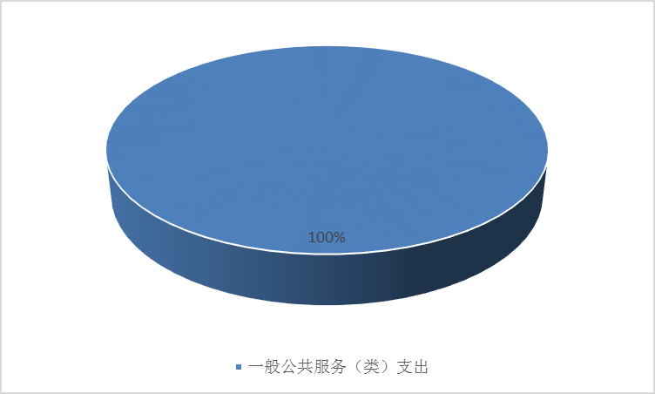

图6：一般公共预算财政拨款支出决算结构

（三）一般公共预算财政拨款支出决算具体情况
2020年一般公共预算支出决算数为23.02万元，完成预算100%。其中：
1.一般公共服务（类）审计事务（款）行政运行（项）: 支出决算为9.41万元，完成预算100%，决算数等于预算数。
2.一般公共服务（类）审计事务（款）一般行政管理事务（项）: 支出决算为4.86万元，完成预算100%，决算数等于预算数。
3.一般公共服务（类）审计事务（款）审计业务（项）: 支出决算为8.74万元，完成预算100%，决算数等于预算数。

六、一般公共预算财政拨款基本支出决算情况说明
2020年一般公共预算财政拨款基本支出9.41万元，其中：
人员经费5.9万元，主要包括：基本工资、津贴补贴、伙食补助费等。
日常公用经费3.51万元，主要包括：办公费、邮电费、差旅费、维修（护）费、其他交通费、办公设备购置等。

七、“三公”经费财政拨款支出决算情况说明

（一）“三公”经费财政拨款支出决算总体情况说明
2020年“三公”经费财政拨款支出决算为0万元。完成预算100%，与预算数持平。

（二）“三公”经费财政拨款支出决算具体情况说明
2020年“三公”经费财政拨款支出决算中，因公出国（境）费支出决算0万元，占0%；公务用车购置及运行维护费支出决算0万元，占0%；公务接待费支出决算0万元，占0 %。具体情况如下：
1.因公出国（境）经费支出0万元。全年安排因公出国（境）团组0次，出国（境）0人。因审计局是2020年新成立单位，无与上年同比。
2.公务用车购置及运行维护费支出0万元。完成预算100%。因审计局是2020年新成立单位，无与上年同比。
其中：公务用车购置支出0万元。全年按规定更新购置公务用车0辆，其中：轿车0辆、金额0万元，越野车0辆、金额0万元，载客汽车0辆、金额0万元。截至2020年12月底，单位共有公务用车0辆，其中：轿车0辆、越野车0辆、载客汽车0辆。
公务用车运行维护费支出0万元。
3.公务接待费支出0万元。因审计局是2020年新成立单位，无与上年同比。
其中：国内公务接待支出0万元。国内公务接待0批次、0人次。共计支出0万元。
外事接待支出0万元。外事接待0批次、0人次。共计支出0万元。

八、政府性基金预算支出决算情况说明
2020年政府性基金预算拨款支出0万元。

九、国有资本经营预算支出决算情况说明
2020年国有资本经营预算拨款支出0万元。

十、其他重要事项的情况说明

（一）机关运行经费支出情况
2020年，乐山高新技术产业开发区审计局机关运行经费支出3.51万元，比2019年增加3.51万元，增加100%。主要原因是部门为2020年新设单位，无2019年支出数据。

（二）政府采购支出情况
2020年，乐山高新技术产业开发区审计局政府采购支出总额3.23万元，其中：政府采购货物支出3.23万元、政府采购工程支出0万元、政府采购服务支出0万元。主要用于采购电脑、办公设备等。授予中小企业合同金额0万元，占政府采购支出总额的0%，其中：授予小微企业合同金额0万元，占政府采购支出总额的0%。

（三）国有资产占有使用情况
截至2020年12月31日，乐山高新技术产业开发区审计局共有车辆0辆，其中：主要领导干部用车0辆、机要通信用车0辆、应急保障用车0辆、其他用车0辆。单价50万元以上通用设备0台（套），单价100万元以上专用设备0台（套）。

（四）预算绩效管理情况
根据预算绩效管理要求，本部门（单位）在年初预算编制阶段，组织对0个项目开展了预算事前绩效评估，对0个项目编制了绩效目标，预算执行过程中，选取0个项目开展绩效监控，年终执行完毕后，对0个项目开展了绩效目标完成情况自评。
本部门按要求对2020年部门整体支出开展绩效自评，从评价情况来看本单位履行职责职能，严格按预算法编制预决算、按财经法规及制度使用、管理资金，成效明显。
1.项目绩效目标完成情况。本部门无专项预算项目，因此未组织开展项目支出绩效评价。
2.部门绩效评价结果。
本部门按要求对2020年部门整体支出绩效评价情况开展自评，《乐山高新技术产业开发区审计局2020年部门整
体支出绩效评价报告》见附件（附件1）。

第三部分 名词解释

1、财政拨款收入：指单位从同级财政部门取得的财政预算资金。
2、事业收入：指事业单位开展专业业务活动及辅助活动取得的收入。
3、经营收入：指事业单位在专业业务活动及其辅助活动之外开展非独立核算经营活动取得的收入。
4、其他收入：指单位取得的除上述收入以外的各项收入。
5、使用非财政拨款结余：指事业单位使用以前年度积累的非财政拨款结余弥补当年收支差额的金额。
6、年初结转和结余：指以前年度尚未完成、结转到本年按有关规定继续使用的资金。
7、结余分配：指事业单位按照会计制度规定缴纳的所得税、提取的专用结余以及转入非财政拨款结余的金额等。
8、年末结转和结余：指单位按有关规定结转到下年或以后年度继续使用的资金。
9、一般公共服务（类）审计事务（款）行政运行（项）：反映行政单位（包括实行公务员管理的事业单位）的基本支出。
10、一般公共服务（类）审计事务（款）一般行政管理事务（项）：反映行政单位（包括实行公务员管理的事业单位）未单独设置项级科目的其他项目支出。
11、一般公共服务（类）审计事务（款）审计业务（项）:反映各级审计机构的审计、专项审计调查、聘请社会审计组织人员及技术专家等方面的支出。
12、基本支出：指为保障机构正常运转、完成日常工作任务而发生的人员支出和公用支出。
13、项目支出：指在基本支出之外为完成特定行政任务和事业发展目标所发生的支出。
14、“三公”经费：指部门用财政拨款安排的因公出国（境）费、公务用车购置及运行费和公务接待费。其中，因公出国（境）费反映单位公务出国（境）的国际旅费、国外城市间交通费、住宿费、伙食费、培训费、公杂费等支出；公务用车购置及运行费反映单位公务用车车辆购置支出（含车辆购置税）及租用费、燃料费、维修费、过路过桥费、保险费等支出；公务接待费反映单位按规定开支的各类公务接待（含外宾接待）支出。
15、机关运行经费：为保障行政单位（含参照公务员法管理的事业单位）运行用于购买货物和服务的各项资金，包括办公及印刷费、邮电费、差旅费、会议费、福利费、日常维修费、专用材料及一般设备购置费、办公用房水电费、办公用房取暖费、办公用房物业管理费、公务用车运行维护费以及其他费用。
第四部分 附件

附件1

乐山高新技术产业开发区审计局2020年部门整体支出绩效评价报告

一、部门概况
（一）机构组成。
乐山高新技术产业开发区审计局为乐山高新区管理委
员会下属一级预算参照公务员法管理事业单位。无纳入乐山高新技术产业开发区审计局2020年度部门决算编制范围的二级预算单位。
- 机构职能。
负责贯彻执行审计法律、法规、规章和方针政策；负责监督和评价区内行政事业单位的财政收支、财务收支及其他经济活动的真实性、合法性和效益性；负责本级财政预算执行情况、预算及预算外资金的管理和使用情况进行监督；负责组织实施政府投资项目审计，强化程序、造价、资金、质量和绩效等方面的审计监督；按规定对我区科级领导干部及依法属于审计监督对象的部门或单位主要负责人进行经济责任审计；承担党工委、管委会交办的其他事项。

- 人员概况。
乐山高新技术产业开发区审计局2020年总人数为1人，其中行政编制1人。年末实有人数共1人，实有行政编制人员1人。
二、部门财政资金收支情况
（一）部门财政资金收入情况。
本单位2020年财政收入总计23.02万元，其中：财政拨款收入23.02万元，占比100%。
- 部门财政资金支出情况。
本单位2020年财政支出总计23.02万元，其中：财政拨款支出23.02万元，占比100%。
三、部门整体预算绩效管理情况
（一）部门预算管理。
一是预决算编制情况。预算编制严格按照区财政局要求，并根据本部门实际情况，在预算编制上实现预算“全口径”，遵循真实性、准确性、科学性，绩效性的原则，收入预算安排实事求是、支出预算安排统筹兼顾，提高预算编制质量，确保了预算按时、按质、规范编制并报送预决算报表，主动公开。
二是执行管理情况。资金使用上，严格遵守各项财经法规和财务管理制度规定进行管理，无截留、挤占、挪用、虚列支出等情况。继续认真贯彻落实中央八项规定及省、市十项规定要求，厉行节约，加强“三公”经费管理，资金使用时严格预算不超支、无预算不开支的原则执行部门预算。2020年无公车运行维护费；无因公出国支出；无公务接待费支出。
三是综合管理情况。严格依法依规，严格执行各项有关法律法规、财经纪律、财务规章制度、预（决）算、政府采购、国库集中支付、专项资金等管理办法和操作规程，建立健全内控制度管理，规范资金支付流程，规范保管会计档案，增加公务卡使用量，依法接受财政各项监督检查，无政府性债务、非税收入，无违纪违规行为。
（二）结果应用情况。
已按财政部门要求强化绩效管理理念，秉承客观公正、实事求是的原则开展单位自评工作。
四、评价结论及建议
（一）评价结论。
总体上来看，审计局预、决算编制合理，支出高效规范；财政支出确保了部门正常运转，财政支出绩效良好。
按照《2020年部门财政支出绩效评价指标体系》考评内容，对照乐山高新技术产业开发区审计局2020年预算支出情况分析，绩效自评为97分。
（二）存在问题。
预算编制精细化程度需进一步加强。
- 改进建议。
一是科学合理编制年初预算，在预算金额内严格控制费用的支出；二是预算财务分析常态化，定期做好预算支出财务分析，做好单位整体支出预算评价工作。

第五部分 附表

一、收入支出决算总表

二、收入决算表

三、支出决算表

四、财政拨款收入支出决算总表

五、财政拨款支出决算明细表

六、一般公共预算财政拨款支出决算表

七、一般公共预算财政拨款支出决算明细表

八、一般公共预算财政拨款基本支出决算表

九、一般公共预算财政拨款项目支出决算表

十、一般公共预算财政拨款“三公”经费支出决算表

十一、政府性基金预算财政拨款收入支出决算表

十二、政府性基金预算财政拨款“三公”经费支出决算表

十三、国有资本经营预算财政拨款收入支出决算表

十四、国有资本经营预算财政拨款支出决算表

